宜章县城区学校选聘岗位及人数

**1.小学教师**

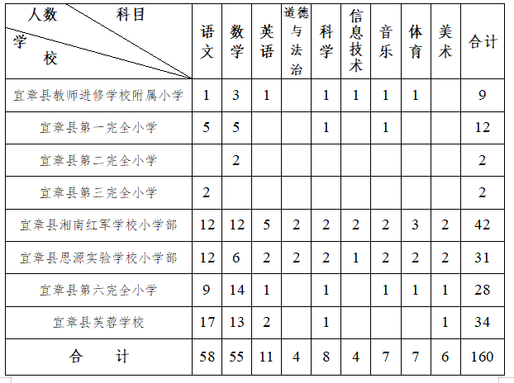

**2.初中教师**

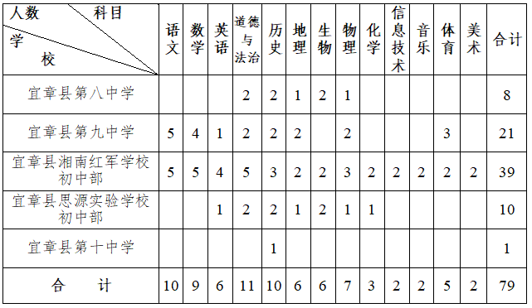

**3.高中教师**

